ОСУЩЕСТВЛЕНИЕ ПРОЕКТА КИТАЙСКОГО ЛУНОХОДА НАЗНАЧЕНО НА ДЕКАБРЬ 2013 Г. В РАБОТАХ БУДУТ ПРИНИМАТЬ УЧАСТИЕ СОТРУДНИКИ ГАИШ МГУ

В марте 2012 года Китай начал разработку аппарата для мягкой посадки на Луну, включающего самоходный модуль для дальнейших исследований Луны по программе Чанг’е – 3. Спускаемый аппарат имеет массу 1200 кг и будет оснащен научной аппаратуры из семи отдельных инструментов и наблюдательных камер. В дополнение к их лунному назначению, камеры будут также получать изображения Земли и других небесных тел. Шестиколесный луноход имеет высоту 1,5 м и весит около 120 кг. Масса полезной нагрузки лунохода составляет около 20 кг. Аппаратура лунохода может передавать видеоизображения в реальном времени, производить копание грунта и выполнять несложный анализ образцов лунных пород. Луноход предназначен для изучения местности площадью 3 кв. км на протяжении 3-месячной миссии, с максимальной протяженностью пройденного пути около 10 км. Впервые луноход будет оснащен радарной установкой для зондирования структуры лунного поверхностного слоя до глубины 30 м и исследования структуры лунной коры до глубины в несколько сотен метров. Луноход также будет оснащен альфа- и рентгеновским спектрометрами и инфракрасным спектрометром. Чанг’е – 3 планируется запустить в декабре 2013 г.
На основании межправительственных Китайско-Российских соглашений в области исследований космоса руководитель отдела исследований Луны и дальнего космоса Пекинской обсерватории Китайской Академии наук проф. Джинсонг Пинг (Ping Jinsong)
обратился к руководству ГАИШ МГУ с предложением принять участие в исследованиях, связанных с проектом Чанг’е – 3. Предполагается, что совместные работы с российской стороны будет вести проф. В.В. Шевченко с сотрудниками. На данном этапе проведен предварительный выбор места посадки аппарата в Заливе Радуг. Подготовлены совместные публикации. Следует также отметить, что с китайской стороны в исследованиях будет участвовать выпускник Астрономического отделения и аспирантуры Физфака МГУ, успешно защитивший кандидатскую диссертацию в ГАИШ, Лу Янгсяои.

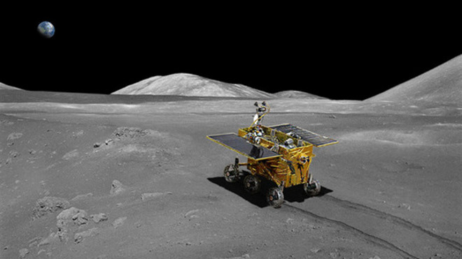
Chang'e 3: The Chinese Rover Mission « AmericaSpace»

